Открытое занятие по развитию речи в старшей группе
«Путешествие в страну сказок».
Подготовил воспитатель: Середа А.А.

Цель: закрепить знания детей о сказках и создать радостное эмоциональное настроение при общении с педагогом и сверстниками в группе
Задачи:
-Совершенствовать умение детей узнавать сказки по литературным фрагментам, иллюстрациям, ключевым словам.
- Формировать эмоциональную отзывчивость
- Развивать воображение, память, внимание; речь детей, инициативу.
- Активизировать в речи детей: название сказок, имена сказочных героев.
- Воспитывать любовь и интерес к сказкам.
Материалы и оборудование: видеопроектор, флешка с презентацией, карта пустая, записка от Бабы – Яги, карандаши и фломастеры, тетради по развитию речи, мяч.
Ход занятия:
Мы все за руки возьмемся
И друг другу улыбнёмся.
Справа друг и слева друг,
Улыбнемся всем вокруг!
Замечательно! От ваших улыбок в группе стало светлее.
Ребята, вы готовы поиграть? (Да)
Тогда я предлагаю вам удобно расположиться на стульях.
Много сказок есть на свете
Сказки очень любят дети.
Все хотят в них побывать
И конечно поиграть.
А вы, любите сказки? (Да) Замечательно!

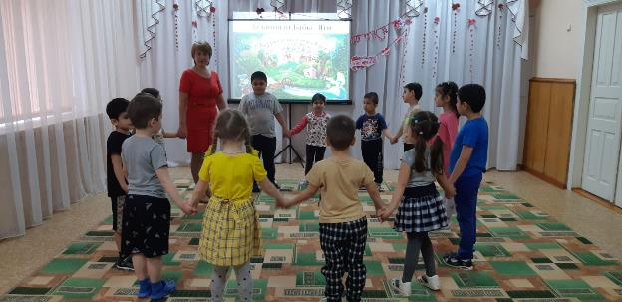

Сказка – это счастье и тому, кто верит, сказка непременно отворит все двери.
Далеко-далеко, за горами, за морями, за дремучими лесами, за тридевять земель, в Тридесятом царстве, в Тридесятом государстве находится огромная страна Сказок.
Воспитатель: Хотите отправиться в сказочное путешествие? Как же нам добраться в эту Страну Сказок? Предложения детей.
Хорошо, я вас выслушала, но сегодня предлагаю добраться в эту страну по волшебной карте, где указан нам путь.
(Воспитатель разворачивает карту, а это не карта, а пустой лист)
Воспитатель: Что это! Посмотрите, ребята, вы что-нибудь видите, здесь же ничего нет! Ребята, посмотрите, вы что-нибудь видите? Ничего не понимаю, кто это так пошутил. Как же нам быть, что делать?
А вот какая-то записка. Сейчас узнаем, от кого она и о чём в ней говорится.
«Это я украла у вас волшебную карту, больше вы её не увидите. Есть у меня одна книга, не простая, волшебная книга Сказок, в которой находятся для вас трудные задания. Если вы выполните все задания правильно, то я вам помогу попасть в страну Сказок. Баба яга!»

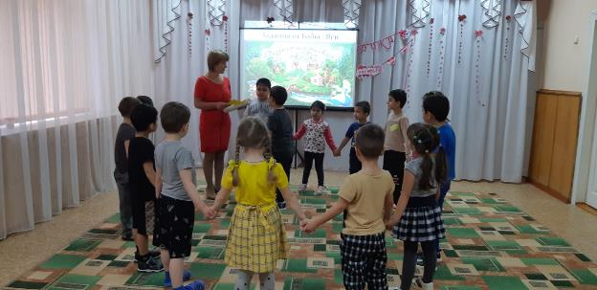

Воспитатель:
- Ну что, ребята, выполним задания Бабы - Яги, не испугаемся трудностей? Тогда, вперёд! (Слайд № 2)
- Ребята, что вы видите на экране? (Книгу). Какая книга? (Ответы детей). Много в ней страниц? (Много). Значит, заданий будет много! Готовы ли вы их выполнять? (Да). Хорошо! Отправляемся в страну Сказок!
1 задание: “Ушки на макушке” (Слайд № 3)
•Летела стрела и попала в болото.
А в том болоте поймал её кто-то.
Кто, распростившись с зеленою кожею
Сделался милой, красивой, пригожей. (Царевна-лягушка) – Слайд № 4
•Нет ни речки, ни пруда.
Где воды напиться?
Очень вкусная вода
В ямке от копытца. (Сестрица Алёнушка и братец Иванушка) – Слайд №7
•Отворили дверь козлята
И пропали все куда-то. (Волк и козлята) – Слайд № 9
•На окошке он студился
Взял потом и укатился
На съедение лисе. (Колобок) – Слайд № 11
•Что за чудо, что за диво
Едут сани без коней? (По-Щучьему велению) – Слайд №13
•Заигралась сестрица.
Унесли братишку птицы. (Гуси-лебеди) – Слайд № 15
2 задание: «Угадай название сказки?» (Слайд № 16)
Вам нужно посмотреть внимательно на иллюстрацию и назвать название сказки?
3 задание: “Вопросы от Бабы - яги” (Слайд № 24, 25)
4 задание: «Что напутал художник в сказке?» (Слайд № 26)
Разминка «Баба Яга» (Слайд № 30)
(Слайд № 31) - Баба Яга
(артикуляционная гимнастика)
В тёмном лесу есть избушка на курьих ножках (шагают на месте)
Стоит задом наперёд (поворачиваются)
И избушка та волшебная (грозят пальцем)
Там Бабушка Яга живёт (грозят другим пальцем)
Нос крючком (показывают пальцем)
Волосы дыбом (показывают)
В ступе летает, метлой погоняет (бег по кругу)
Все в лесу ее знают (бег на месте)

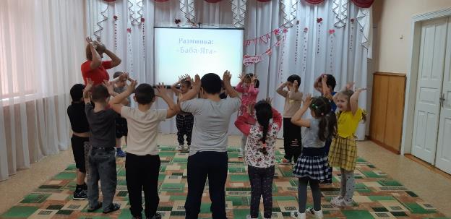

5 задание: «Подарок для Бабы - Яги» (Слайд № 32)
Детям предлагаются раскрасить картинки в рабочих тетрадях по развитию речи и сказать название сказки.
Молодцы ребята! Правильно выполнили задание.

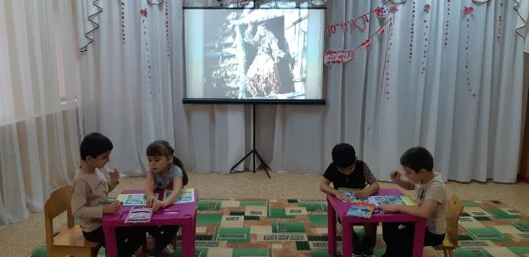

6 задание: игровое упражнение с мячом «Дополни имя сказочного героя» (Слайд № 33)
Для выполнения этого задания, давайте ребята встанем в круг. У сказочных героев есть двойные имена и названия. Поэтому сейчас будем передавать мяч по кругу и дополнять имена. Я говорю первое слово, например, Елена, а вы следующее – Прекрасная и т. д.
(Елена – Прекрасная, Василиса – Премудрая, Кощей – Бессмертный, Сестрица – Алёнушка, Братец – Иванушка, Змей – Горыныч, Крошечка – Хаврошечка, Мальчик – с – пальчик,, Иван – Царевич, Лягушка – Царевна, Змей-Горыныч и т. д.)

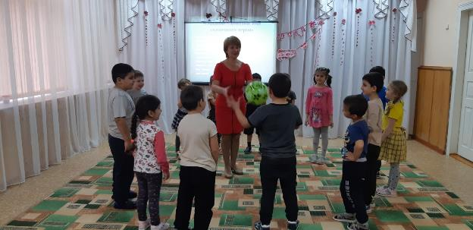

Нужно проговорить заклинание: (Слайд № 34)
Лорики, скорики, бумс!
Дети хором повторяют заклинание.
Слайд № 35- волшебная книга
Слайд № 36 – страна сказок (замок)
Воспитатель: Наше путешествие подошло к концу. Давайте вспомним, в какие игры вы играли, путешествуя по сказкам, какие выполняли задания? (Ответы детей)
Рефлексия
Что было интересно и запомнилось больше всего? (Ответы детей)
Ребята, вы просто молодцы! Мне очень понравилось с вами путешествовать! А за ваши старания Страна Сказок дарит вам волшебный сундучок со сказками. (Слайд № 37)
Сказочная Страна дарит вам подарки.
Нам сказки дарят чудо,
А без чудес нельзя!
Они живут повсюду,
И нам они друзья!

